Тема: «Графический портретный рисунок».
Портрет (фр. portrait,— «воспроизводить что-либо черта в черту — изображение или какого-либо человека либо группы людей, существующих или существовавших в реальной действительности в том числе художественными средствами (живописи, графики, гравюры, скульптуры, фотографии, полиграфии).
В изобразительном искусстве портрет — это самостоятельный жанр, целью которого является отображение визуальных характеристик модели. «На портрете изображается внешний облик (а через него и внутренний мир) конкретного, реального, существовавшего в прошлом или существующего в настоящем человека». Портрет — это повторение в пластических формах, линиях и красках живого лица, и одновременно при этом его идейно-художественная интерпретация
Портрет человека один из сложных и вместе с тем чрезвычайно интересных жанров искусства. Многие художники оставили нам портреты своих современников, образы людей, представляющих самые различные социальные слои общества, национальные и возрастные группы. Работы мастеров отличаются точностью социальных характеристик, тонкостью психологического анализа, глубоким раскрытием внутреннего мира и богатства чувств изображаемых людей. Обратите внимание на применяемые при этом авторами разные выразительные средства. Тщательно продуманы, поза, поворот головы, взгляд и жест человека, используются различные приемы письма и светотеневых контрастов, большое значение придается деталям костюма и интерьера
стихотворение Н. Заболоцкого “О красоте человеческих лиц”
О красоте человеческих лиц
Есть лица, подобные пышным порталам,
Где всюду великое чудится в малом.
Есть лица – подобия жалких лачуг,
Где варится печень и мокнет сычуг.
Иные холодные мертвые лица
Закрыты решетками, словно темницы.
Другие – как башни, в которых давно
Никто не живет и не смотрит в окно.
Но малую хижину знал я когда-то,
Была неказиста она, небогата.
Зато из окошка ее на меня
Струилось дыханье весеннего дня.
Поистине мир и велик и чудесен!
Есть лица – подобья ликующих песен.
Из этих, как солнце, сияющих нот
Составлена песня небесных высот.
Слайд 1
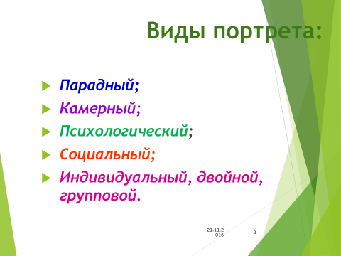

Разновидности портрета
На портрете человек может быть изображен по грудь, по пояс, по бедра, по колени, в полный рост.
На портрете может быть разный поворот головы: в анфас, в четверть поворота направо или налево, вполоборота, в три четверти, в профиль.
Формат портрета может быть разным: прямоугольный вертикальный, прямоугольный горизонтальный, квадратный, овальный или круглый.
Портрет разделяется по размеру: портретная миниатюра, станковый портрет (живопись, графика, скульптура), монументальный портрет (монумент, фреска, мозаика).
Портрет разделяется по способу исполнения: масляный, карандашный, пастельный, акварельный, сухой кистью, гравированный, миниатюрный, фотографический и т.д.
Портрет может быть написан в различных стилях: академизм, реализм, импрессионизм, экспрессионизм, модерн, абстракционизм, сюрреализм, кубизм, поп арт и т.д.
Существуют различные классификации портрета:
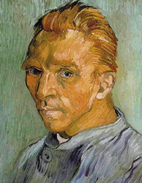 | Автопортрет - графическое, живописное или скульптурное изображение художника, выполненное им самим с помощью зеркала или системы зеркал.
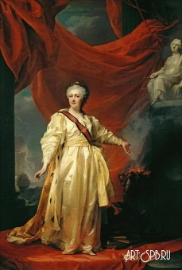 | Аллегорический портрет - разновидность костюмированного портрета, в котором образ портретируемого представлен в форме аллегории.
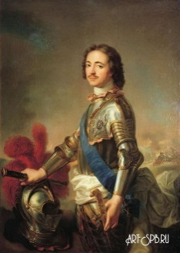 | Военный портрет - разновидность парадного портрета - портрет в образе полководца.
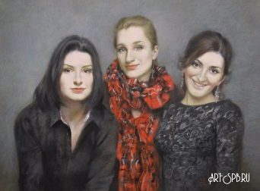 | Групповой портрет - портрет, включающий не менее трех персонажей.
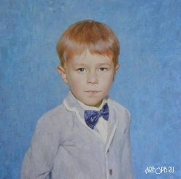 | Детский портрет
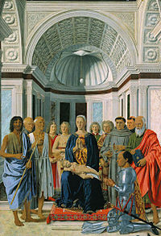 | Донаторский портрет - разновидность религиозного портрета, на котором человек сделавший пожертвование изображался на картине (например, рядом с Иисусом).  Донатор (от лат. donator - даритель) - заказчик, организатор и покровитель строительства католического храма либо заказчик и даритель украшающего храм произведения изобразительного или декоративно-прикладного искусства.  На фото - Пьеро делла Франческа "Алтарь Монтефельтро". Справа, на коленях донатор - герцог Монтефельтро.
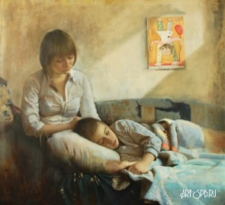 | Жанровый портрет - портрет, где портретируемый представлен в смысловой и сюжетной взаимосвязи с окружающими его предметами быта, природой, архитектурой, людьми и т.п.
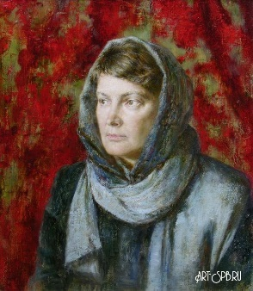 | Женский портрет
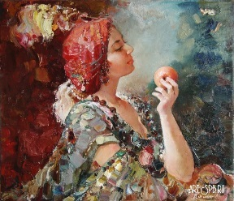 | Индивидуальный портрет - портрет, включающий одного персонажа.
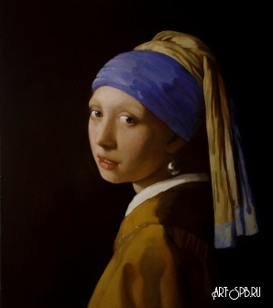 | Интимный портрет - камерный портрет с нейтральным фоном, выражающий доверительные отношения между художником и портретируемой особой.
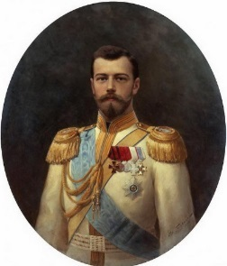 | Исторический портрет - портрет какого-либо исторического деятеля.
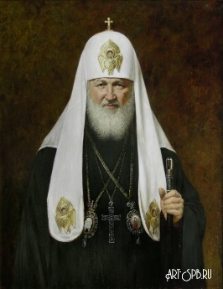 | Камерный портрет - портрет, использующий поясное, погрудное или поплечное изображение человека. Обычно в камерном портрете фигура дается на нейтральном фоне.
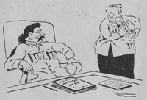 | Карикатура - (произошло от итал.caricare - преувеличивать) - сатирический или юмористический портрет.
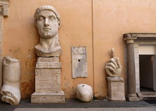 | Колоссальный портрет - портрет огромных размеров (как правило в скульптуре).
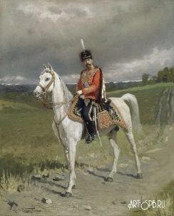 | Конный портрет - разновидность парадного портрета.
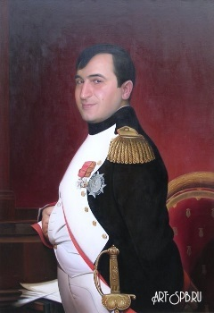 | Костюмированный портрет - портрет, в котором человек представлен в виде аллегорического, мифологического, исторического, театрального или литературного персонажа. Обычно в наименования таких портретов включаются слова "в виде" или "в образе".
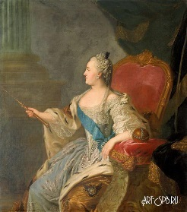 | Коронационный портрет - торжественное изображение монарха в день вступления на престол, в коронационных регалиях, обычно в полный рост.
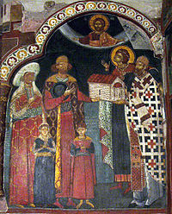 | Ктиторский портрет - разновидность религиозного портрета, на котором человек сделавший пожертвование изображался на картине.  Ктитор (от греч. κτήτωρ - собственник, основатель, создатель) - лицо, выделившее средства на строительство или ремонт православного храма или монастыря, или на его украшение иконами, фресками, предметами декоративно-прикладного искусства.  На фото - Ктитор Радивой с семьёй и митрополит Калевит с макетом церкви (Кремиковский монастырь).
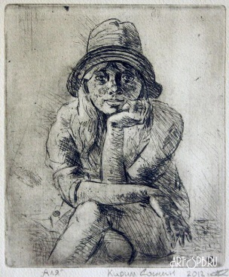 | Малоформатный и миниатюрный портреты - портрет небольшого формата (до 20 см), обычно это акварель, тушь или тиражная графика: офорт, литография, ксилография и т.п.  Миниатюрный портрет может быть камерным или парадным, иметь сюжетную основу или не иметь таковой. Как и на большом портрете, изображённое лицо может помещаться на нейтральном, пейзажном фоне или в интерьере. И хотя миниатюрный портрет подчиняется тем же основным закономерностям развития и тем же эстетическим канонам, что и весь портретный жанр в целом, но, отличается от него как по существу художественного решения, так и своей областью приложения - миниатюра всегда носит более интимный характер.
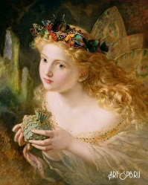 | Мифологический портрет - разновидность костюмированного портрета, в котором человек представлен в виде мифологического персонажа.
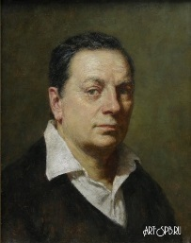 | Мужской портрет
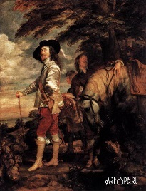 | Охотничий портрет
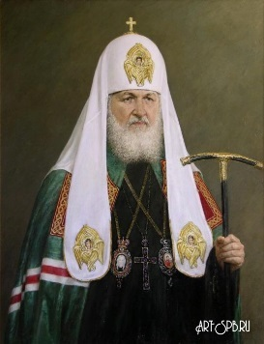 | Парадный портрет, репрезентативный портрет - портрет, показывающий человека в полный рост, на коне, стоящим или сидящим. Обычно в парадном портрете фигура дается на архитектурном или пейзажном фоне.  В зависимости от атрибутов парадный портрет бывает: коронационный; тронный; конный; военный в образе полководца.  Охотничий портрет примыкает к парадному, но может быть и камерным.
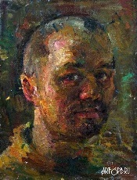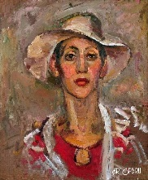 | Парный портрет - два портрета, написанных на разных холстах, но согласованных между собой по композиции, формату и колориту. Обычно парные портреты изображают супругов.
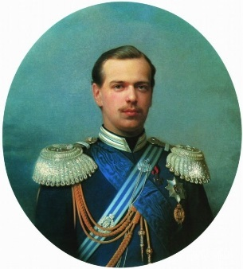 | Полупарадный портрет - разновидность парадного портрета, на котором портретируемый обычно изображен по пояс и с большим количеством аксессуаров.
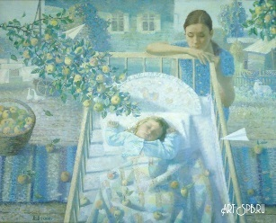 | Портрет-картина - портрет, где портретируемый представлен в смысловой и сюжетной взаимосвязи с окружающими его предметами быта, природой, архитектурой, людьми и т.п.
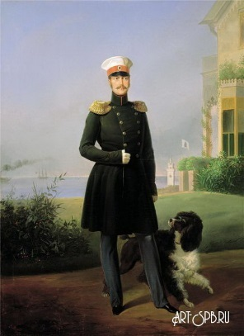 | Портрет-прогулка - портрет гуляющего человека на фоне природы. Эта разновидность портрета возникла в Англии в XVIII веке и набрала популярность в эпоху сентиментализма.
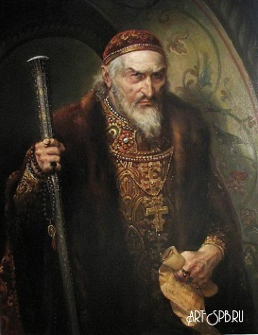 | Посмертный портрет, ретроспективный портрет - портрет, сделанный после смерти изображенных людей по их прижизненным изображениям или полностью сочинённый автором.
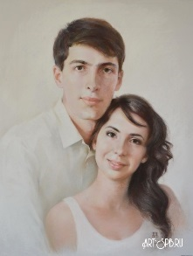 | Семейный портрет
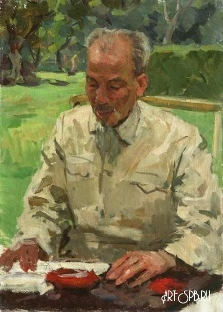 | Советский портрет - образ нового человека, строителя коммунизма, носителя таких качеств, как коллективизм, социалистический гуманизм, интернационализм, революционная целеустремленность.
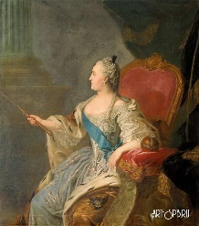 | Тронный портрет - разновидность парадного портрета - торжественное изображение монарха, сидящего на троне.
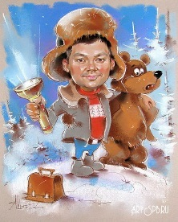 | Шарж - сатирическое или добродушно-юмористическое изображение, в котором при соблюдении внешнего сходства изменены и выделены наиболее характерные черты человека.

Слайд 2
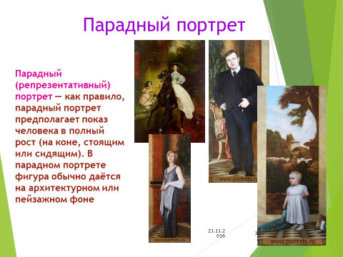
Слайд 3
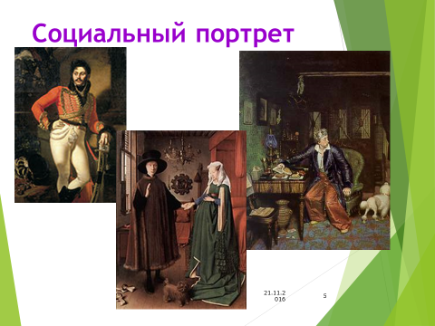

Слайд 4
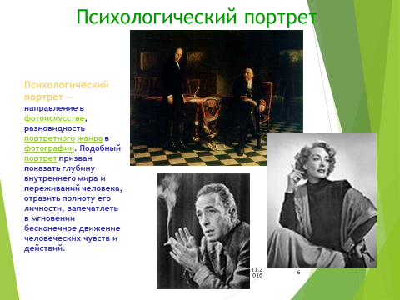
Слайд 5
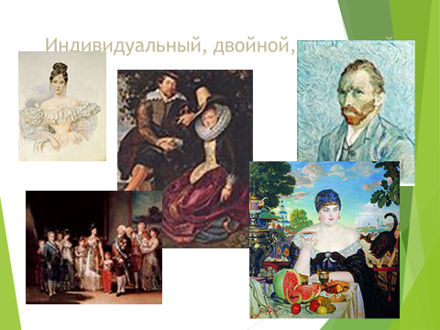

Слайд 6
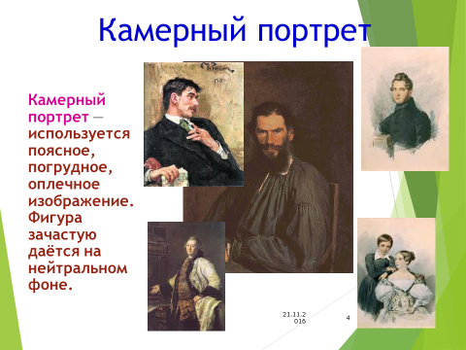
Слайд 7
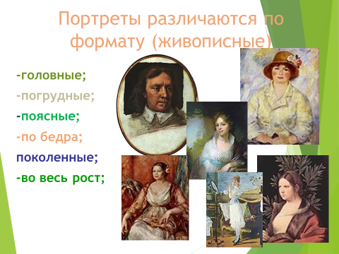

Слайд 8
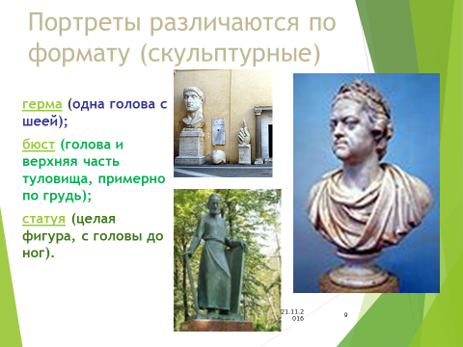

Пропорции лица:
Преподаватель наглядно показывает пропорции лица на экране пректора
1. единицей измерения в пропорции головы является глаз. Глаз помещается семь раз по высоте лица и пять раз – по ширине.
2. лицо делиться пополам горизонтальной и вертикальной линиями. Горизонтальная линия проходит на уровне глаз, вертикальная – по линии середины лица.
3. по обе стороны от линии середины линии середины лица намечаются парные формы: глаза, уши, ноздри, уголки губ.
4. расстояние между глазами равно длине одного глаза, расстояние от линии глаза до кончика носа – длине одного с половиной глаза (зрачок должен быть на 1\3 прикрыт верхним веком, а около нижнего мы должны видеть хорошую окружность). Расстояние от носа до губ – длине половине глаза, ширина кончика носа должна быть равна длине одного глаза. Определяем характер брови. Как и глаз, она должна иметь трапециевидную форму с двумя изломами. Прорисовываем нос, помня о том, что он имеет форму прямоугольника. Затем прорисовываем спинку носа: в середине длинны носа – это самая широкая часть спинки носа.
Переходим к прорисовке губ. Более заметно прорисовываем среднюю линию рта, она может повторять линию верней губы, менее заметно прорисовываем верхнюю губу, а нижнюю губу прорисовываем только в середине нижней губы, не доводя линию до уголков рта. Сейчас мы определим место ушам и шее. Уши располагаются на уровне бровей и кончика носа. От мочек ушей проводим две вертикальные линии вниз – это наша шея. Прорисовываем подбородок. Теперь можно нарисовать прическу, которая тоже должна вписаться в какую – нибудь геометрическую форму. Особое внимание уделяем линиям в прическе. Поскольку мы рисуем прическу, необходимо прорисовать волосы и помнить, что линии – это рисунок на поверхности и в прическе не должно быть прямых линий. Они все должны быть изогнутыми, тогда рисунок выглядит живым.
Части лица не только должны «стать на свои места», но и быть похожими по форме и размеру.

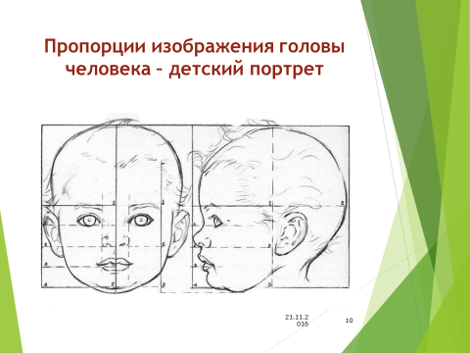
Слайд 11
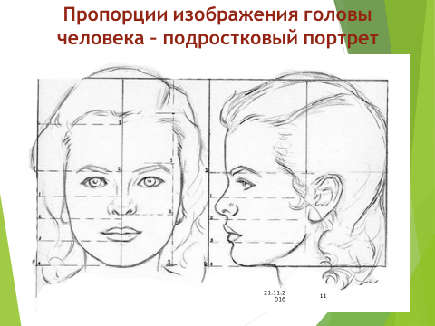

Слайд 12
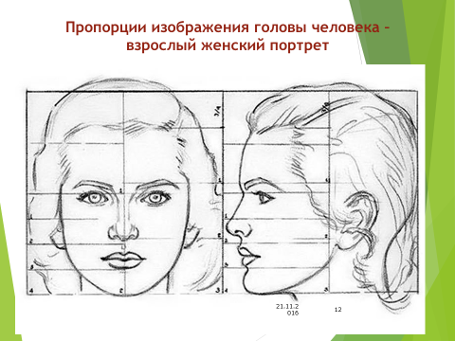
Слайд 13
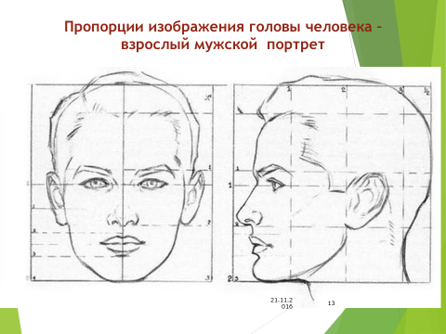

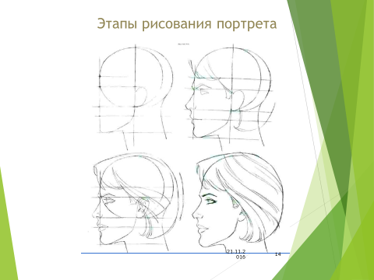
5. Выполнение творческой работы.
В ходе урока учитель направляет деятельность учащихся на самостоятельное выполнение задания: расположение листа (вертикально или горизонтально), расположение на бумаге изображения головы ( по середине листа), выполнение рисунка линией, штрихом, пятном, каким художественным материалом изобразить портрет ( простой карандаш или уголёк).
1. А теперь ребята, попробуйте самостоятельно схематично нарисовать на альбомном листе лицо человека, согласно таблице. (10 мин)
2. Затем, добавляя в рисунок характерные детали, определяем женское или мужское лицо (женские лица – подбородок уже, черты лица мягче, брови тоньше; мужское – широкие скулы, квадратный подбородок, широкие брови). (5 мин)

3. Теперь давайте добавим в рисунок лица, какие – нибудь эмоции (преподаватель показывает наглядность с изображением радостных и грустных эмоций на лице человека). (5 мин)
4. Далее получившийся рисунок, нужно решить в тоне, добавляя, где нужно тени (на веках, под скулами, на верхнюю губу). (10 мин.)
Этапы работы:
- грамотно закомпоновать изображение на листе бумаги;
- наметить основные формы и пропорции лица человека;
- создать художественный образ, соответствующий замыслу;
- выполнить карандашом линейный рисунок, используя вспомогательные линии и способы изображения симметричных элементов;
Слайд 15
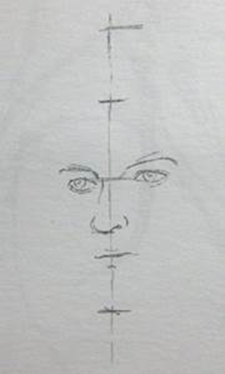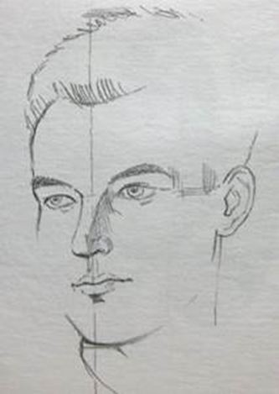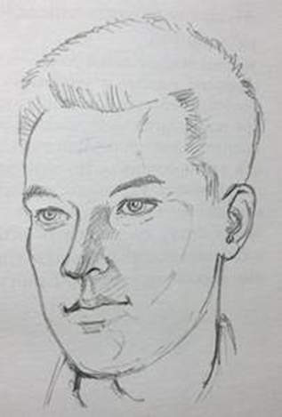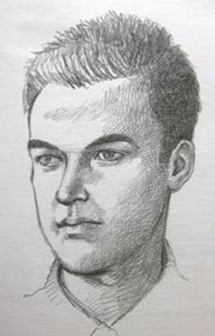
8. Домашнее задание.
Найти и рассмотреть портреты (репродукции) художников, выполненные в цвете, принести на урок.

